Приложение № 2
к Постановлению Правительства № 445
от 12 июня 2014 г.

ЗНАКИ РАЗЛИЧИЯ ДЛЯ ФОРМЕННОЙ ОДЕЖДЫ СОТРУДНИКОВ
ТАМОЖЕННОЙ СЛУЖБЫ

Устанавливаются следующие знаки различия для форменной одежды:
погоны со звездочками;
аксельбант;
кокарды;
эмблема для петлиц и погон;
нарукавный шеврон;
булавка для галстука;
пряжка для ремня;
значок с индивидуальным номером сотрудников таможни.

Погоны со звездочками
Погоны со звездочками являются официальными знаками, указывающими на специальное звание носителя в иерархии сотрудников таможенной службы Республики Молдова.
По назначению формы погоны подразделяются на погоны для парадного и погоны для повседневного обмундирования (офис и трасса), а по способу крепления к плечу – на съемные и нашивные.
Погоны с металлической застежкой изготавливаются из галуна специального сукна (полиэстер) темно-синего цвета и белого цвета для парадного обмундирования (летняя форма), которые носятся вдоль плеча формы и на которые прикрепляются знаки иерархических званий сотрудников таможенной службы, а по периметру окаймляются тесьмой светло-синего цвета. Погоны имеют форму прямоугольника с закругленным внутренним краем и размерами 150х50 мм, 130х50 мм.
На расстоянии 5 мм от нижнего края погона установлена металлическая пластина золотистого цвета, с зигзагообразным орнаментом. Ширина пластины для старшего состава – 20 мм, для среднего состава – 14 мм. В верхней части погона, на расстоянии 5 мм, установлена металлическая пуговица диаметром 14 мм золотистого цвета с изображением Государственного герба Республики Молдова. На расстоянии 5 мм от пуговицы установлена эмблема для погон диаметром 20 мм с единым знаком Таможенной службы.
Для погон с металлической застежкой звездочки изготовлены из металла золотистого цвета, в форме выпуклых восьмиконечных многогранников. Диаметр звезды для старшего состава 20 мм, для среднего состава 14 мм. Высота выпуклости звездочек соответственно 7 мм и 3 мм. В каждую из них воткана посередине звездочка поменьше, пятиконечная синего цвета (кобальт).
Погоны чехлы изготавливаются из специального сукна (полиэстер) темно-синего цвета, на котором вышиваются золотистой нитью знаки различия для форменной одежды согласно иерархическим званиям сотрудников таможни. Погоны имеют форму прямоугольника с размерами 120×50 мм.
На погонах звездочки располагаются в соответствии иерархическим званиям сотрудников таможни

№  п/п | Специальное звание | Число звездочек | Размер звездочек,  мм
 | Генерал-полковник Таможенной службы | 3 | 28
 | Генерал-лейтенант Таможенной службы | 2 | 28
 | Генерал-майор Таможенной службы | 1 | 28
 | Полковник Таможенной службы | 3 | 20
 | Подполковник Таможенной службы | 2 | 20
 | Майор Таможенной службы | 1 | 20
 | Капитан Таможенной службы | 4 | 14
 | Старший лейтенант Таможенной службы | 3 | 14
 | Лейтенант Таможенной службы | 2 | 14
 | Младший лейтенант Таможенной службы | 1 | 14

Погоны для высшего командного состава таможенной службы
Для парадной формы (летний вариант) к белой сорочке
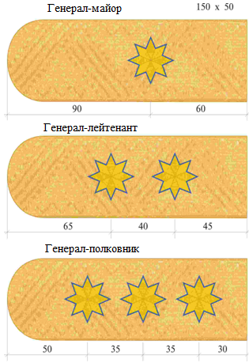

Погоны для высшего командного состава таможенной службы
Для пальто, куртки, плаща, кителя, голубой сорочки, летнего костюма
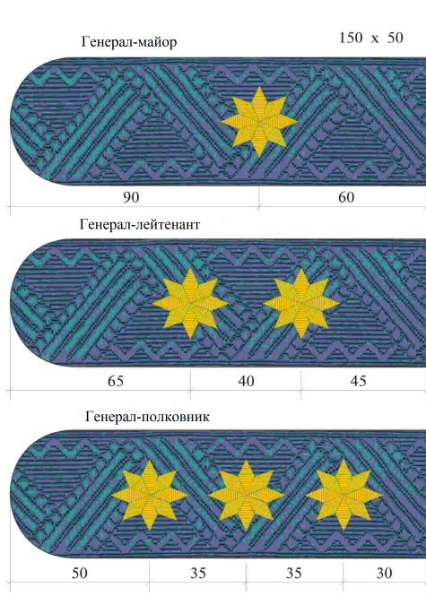

Погоны для старшего командного состава таможенной службы
Для парадной формы (летний вариант) к белой сорочке

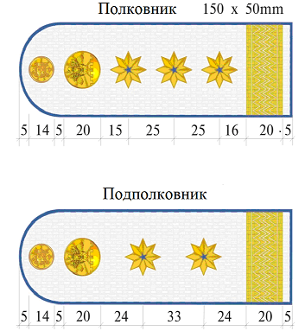
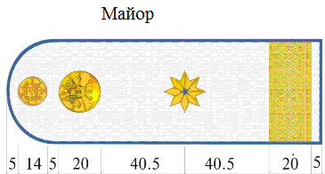

Погоны для старшего командного состава таможенной службы
Для парадной формы

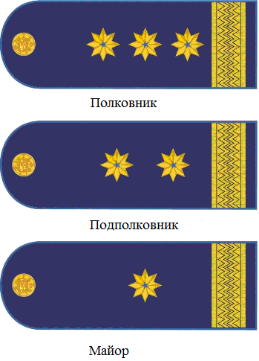

Погоны для старшего командного состава таможенной службы
Повседневная форма

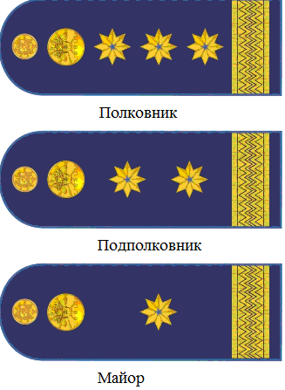

Погоны для старшего командного состава таможенной службы
Для куртки, свитера, голубой сорочки
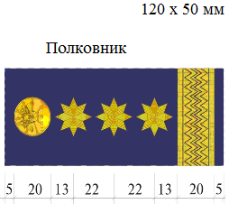
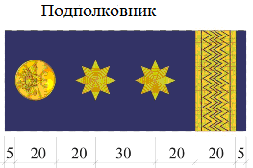
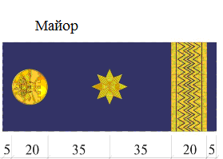

Погоны для среднего командного состава таможенной службы
Для парадной формы (летний вариант) к белой сорочке

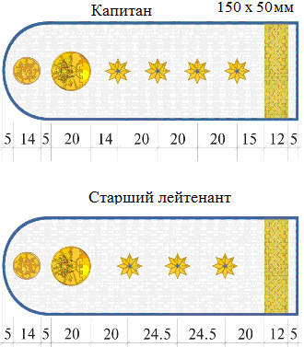

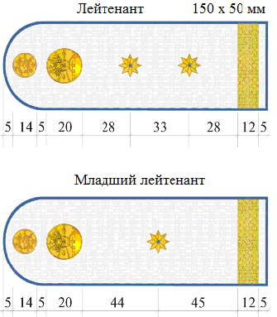

Погоны для среднего командного состава таможенной службы
Для парадной формы

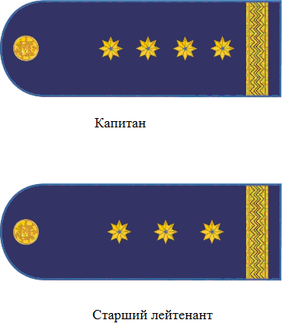
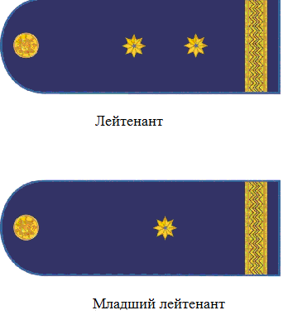

Погоны для среднего командного состава таможенной службы
Для повседневной формы

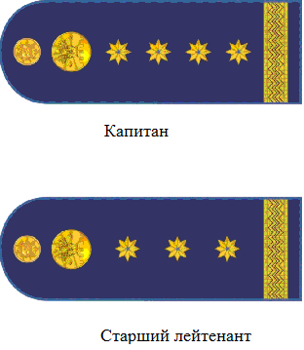

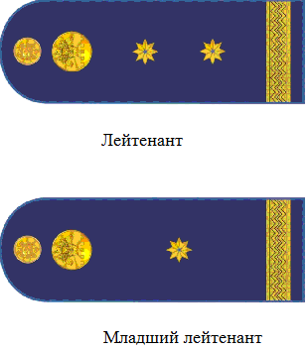

Погоны для среднего командного состава таможенной службы
Для куртки, свитера, голубой сорочки

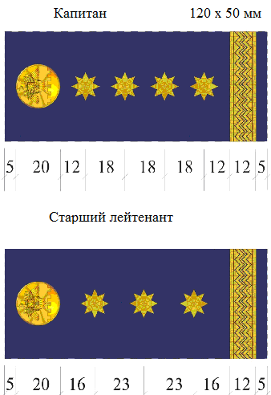

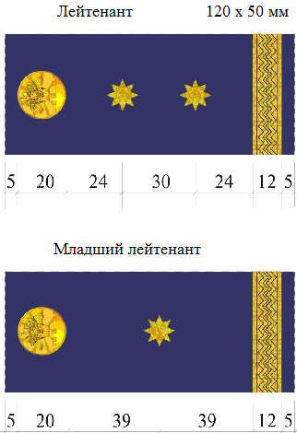

Аксельбант
Аксельбант для форменной одежды сотрудника Таможенной службы представляет собой плетеный текстильный шнур из нити золотистого и темно-синего цветов, в сочетании сегментов двух видов, сегмент потоньше – 10 мм и сегмент потолще – 16 мм, в сочетании с тонкими шнурами из золотистой нити и элементами крепления к одежде, изготовленными из того же шнура.

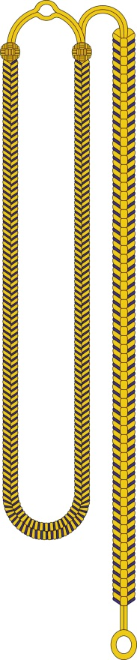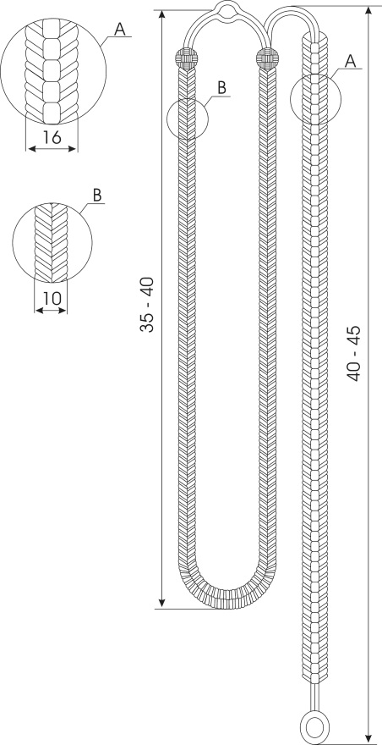

КОКАРДА к фуражке (шапке и колпаку-пилотке)

Описание
Кокарда к фуражке (шапке и колпаку-пилотке) для форменной одежды сотрудников таможенной службы представляет собой овальный щит золотистого цвета с гербом Республики Молдова. Щит объят овальным картушем, образованным овальной звездой.

Изготовление
Кокарда изготавливается из цветного металла и покрывается эмалью. Рекомендуемые размеры - около 45 мм по вертикальной оси. Изготавливается в обычном варианте, а также в обрамлении орнамента из золотистых листьев. На реверсе установлены две металлические заусеницы, при помощи которых кокарда фиксируется в центре фуражки, шапки, папахи и колпака-пилотки. Центр кокарды должен находиться над переносицей.
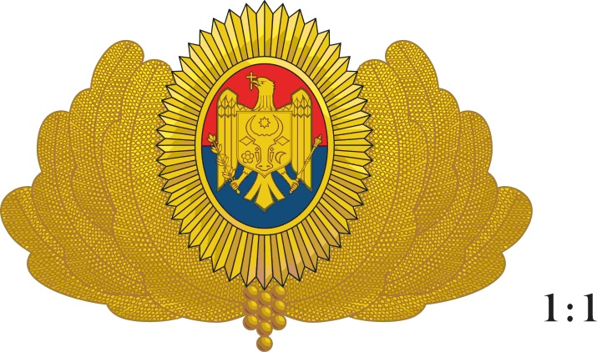
Кокарда на фуражках и шапках для высшего командного состава

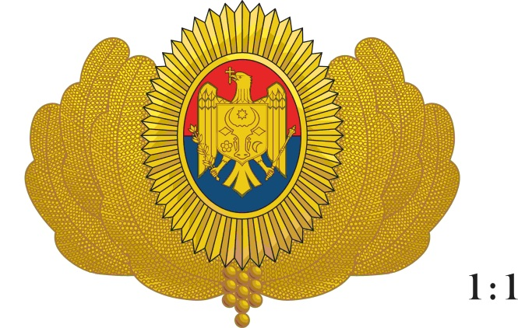

Кокарда на фуражках для старшего командного состава

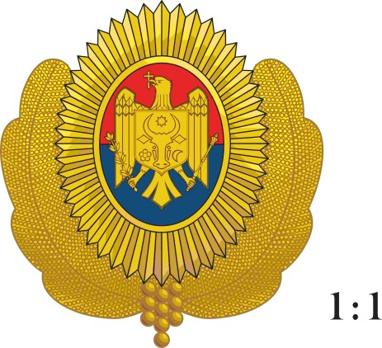

Кокарда на фуражках для среднего командного состава

Кокарда представляет собой круглый щит, диаметром 50 мм, темно-синего цвета, с золотистым шнуром по периметру и гербом Республики Молдова посередине, а также с орлом и принадлежностями золотого орла.

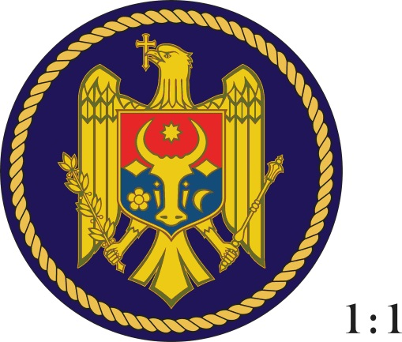

Кокарда для бейсболке и шапки

Эмблема для петлиц и погон для форменной одежды сотрудников таможни
Описание
Эмблема для петлиц и погон для форменной одежды сотрудников Таможенной службы представляет собой круглую монометаллическую эмблему диаметром 20 мм, с гербом Таможенной службы Республики Молдова (на синем с серебристой зубчатой оконечностью щите изображен золотистый орел с красными клювом и лапами, держащий в правой лапе жезл Меркурия, а в левой - секиру, оба предмета - серебристые, несущий на груди щит, пересеченный красным и синим с изображением золотистой головы зубра, между рогами которого восьмиконечная звезда, внизу справа - геральдическая роза и внизу слева - контурный полумесяц) в полностью рельефном золотистом круглом щите. На реверсе эмблема предусмотрена зажимным приспособлением.

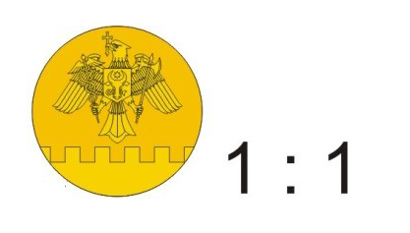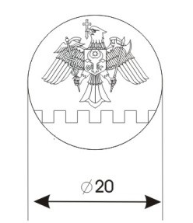

Нарукавный шеврон

Описание
Нарукавный шеврон для форменной одежды сотрудников таможенной службы представляет собой герб Таможенной службы, с контуром щита золотисто-желтого цвета, имеющий в верхней части щита надпись заглавными золотисто-желтыми буквами в один ряд: "VAMA-CUSTOMS".
Поле с надписью отделено от остального поля щита горизонтальной контурной золотисто-желтой линией.

Изготовление
Нарукавный шеврон изготавливается шитьем или печатью по полотну. Высота нарукавного шеврона - 95 мм, ширина - 70 мм.

Порядок ношения нарукавного шеврона
Нарукавный шеврон нашивается:
на зимнем пальто и куртке, плаще, кителе, шерстяной куртке, летней сорочке - на внешней стороне левого рукава на расстоянии 12 см от верхней точки рукава;
на утепленной куртке из камуфляжной ткани, на куртке из камуфляжной ткани, на сорочке из камуфляжной ткани - на внешней стороне левого рукава на накладном кармане, ниже клапана кармана.

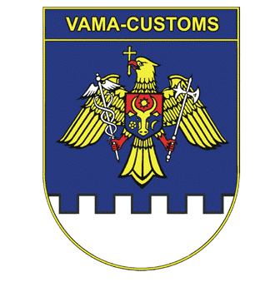

Булавка для галстука

Описание
Булавка для галстука для форменной одежды сотрудников таможенной службы представляет собой золотистую монометаллическую заколку с прямоугольной полочкой, длинной 60 мм и шириной 5 мм, с округленными концами, посередине которой пришит прямоугольный полностью рельефный и золотистый геральдический щит с округленным острием, шириной 11 мм и высотой 13 мм, с гербом Таможенной службы Республики Молдова (на синем с серебристой зубчатой оконечностью щите изображен золотистый орел-крестоносец с красными клювом и лапами, держащий в правой лапе жезл Меркурия, а в левой - секиру, оба предмета - серебристые, несущий на груди щит, пересеченный красным и синим с изображением золотистой головы зубра, между рогами которого восьмиконечная звезда, внизу справа - геральдическая роза и внизу слева - контурный полумесяц), все золотистого цвета.

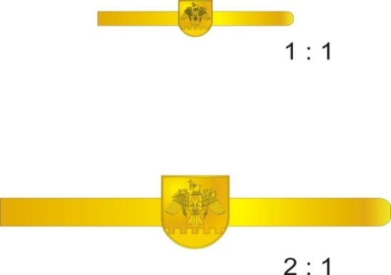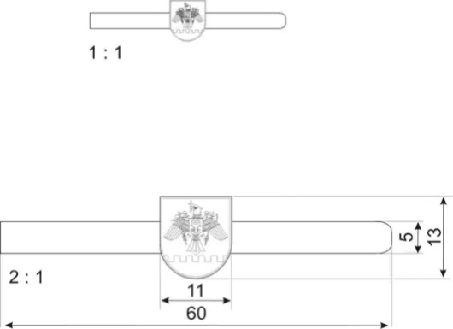

ПРЯЖКА ДЛЯ РЕМНЯ

Описание
Пряжка для ремня для форменной одежды сотрудников таможенной службы представляет собой слегка выпуклую прямоугольную могометаллическую пряжку шириной 60 мм и высотой 45 мм, с округленными концами, с гербом Таможенной службы Республики Молдова (на синем с серебристой зубчатой оконечностью щите изображен золотистый орел-крестоносец с красными клювом и лапами, держащий в правой лапе жезл Меркурия, а в левой - секиру, оба предмета - серебристые, несущий на груди щит, пересеченный красным и синим с изображением золотистой головы зубра, между рогами которого восьмиконечная звезда, внизу справа - геральдическая роза и внизу слева - контурный полумесяц), в воображенном прямоугольном щите, полностью рельефном и золотистом. На обратной стороне пряжи предусмотрена система застегивания ремня.

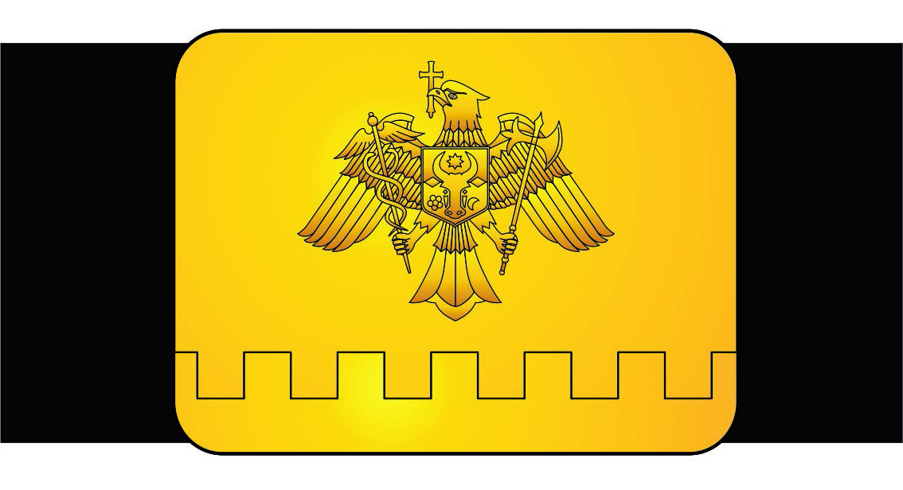
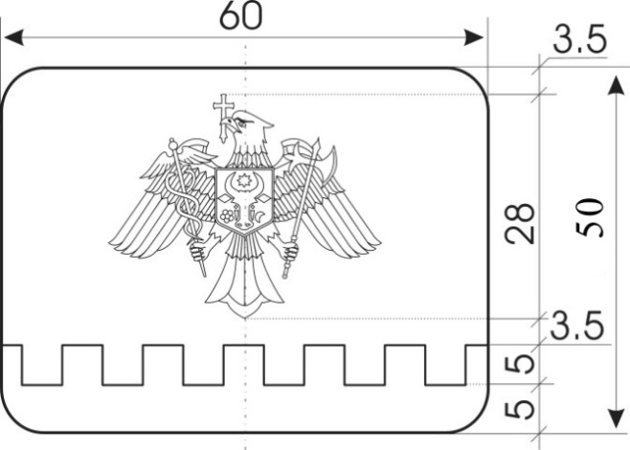

Нагрудный значок с индивидуальным номером сотрудника таможни

Описание
Значок с индивидуальным номером сотрудника таможни представляет собой монометаллический эмалевый значок в форме прямоугольного геральдического щита с округленным концом, шириной 50 мм и высотой 60 мм, с гербом Таможенной службы Республики Молдова (на синем с серебристой зубчатой оконечностью щите изображен золотистый орел-крестоносец с красными клювом и лапами, держащий в правой лапе жезл Меркурия, а в левой - секиру, оба предмета - серебристые, несущий на груди щит, пересеченный красным и синим, с изображением золотистой головы зубра, между рогами которого восьмиконечная звезда, внизу справа - геральдическая роза и внизу слева - контурный полумесяц), в рельефной золотистой рамке по периметру, а на оконечности щита находится индивидуальный номер владельца значка, выгравированный синими арабскими цифрами.
На обратной стороне значка предусмотрено приспособление для закрепления к черному кожаному держателю, которое повторяет форму геральдического щита, но побольше, шириной 60 мм и высотой 70 мм, с отверстием в верхней стороне для прикрепления к пуговице кармана форменной одежды шириной 20 мм и высотой 30 мм.

